关于做好2022年“科创无锡”创新创业大赛项目申报的通知
各二级学院、部门：
2022年4月27日发布了《关于2022年“科创江苏”创新创业大赛方案的通知》，现就其市赛“2022年“科创无锡”创新创业大赛”的具体实施要求通知如下：
一、参赛条件
（一）参赛对象及资格
1．市级学会会员，在锡高校师生，在锡创业、工作或拟来锡创业的科技工作者、科技型企业家。
2．参赛项目须真实有效，创业企业成立时间不早于2019年1月1日，项目核心团队成员按贡献主次顺序排列，人数不超过8人。
3．参赛项目涉及职务发明的需要取得本单位出具的具有法律效力的书面授权，且不存在泄漏国家秘密的情形；非职务发明参赛项目的创意、技术、产品及相关专利归属参赛团队，与其它任何法人或自然人无产权纠纷。
4．获得往年省、市科协双创大赛奖项的项目，不得申报。
（二）大赛领域
大赛围绕我市重点先进制造业集群、战略性新兴产业、重点传统产业，开展信息技术、装备制造、新材料、生命科学、农业科技、食品科学六个领域的创新创业大赛。具体如下：
①信息技术：包含通信、电子、控制、量子科技、区块链、物联网、人工智能、软件、电子商务、科技金融和信息服务等。
②装备制造：包含智能制造、高端装备、机械、航空航天、汽车、海洋船舶工程、建筑、节能环保、新能源等。
③新材料：包含金属材料、建筑材料、高分子材料、无机非金属材料、复合材料、前沿新材料等。
④生命科学：包含生物技术、医药、医疗器械、卫生保健等。
⑤农业科技：包括休闲农业、智慧农业、创意农业、家庭农场、阳台农业、食品加工、设施农业装备、农业绿色防控、农业电子商务等。
⑥食品科学：鼓励食品专业在校师生积极申报。
每个领域分为创新和创业两个组别。创新组项目是有进一步培养价值的创意项目，或者能显著提升生产效率的技术改造项目；创业组项目是申报人拥有相关的自主知识产权或关键技术，具有推广或转化价值，已落地转化或准备落地孵化的项目。
二、大赛流程
（一）2022年5月—6月，项目征集申报
请各位项目负责人于2022年6月10日前通过无锡高端学术互动交流平台http://xueshu.wuxikx.org.cn/悬浮窗入口进入申报。（建议使用谷歌浏览器）
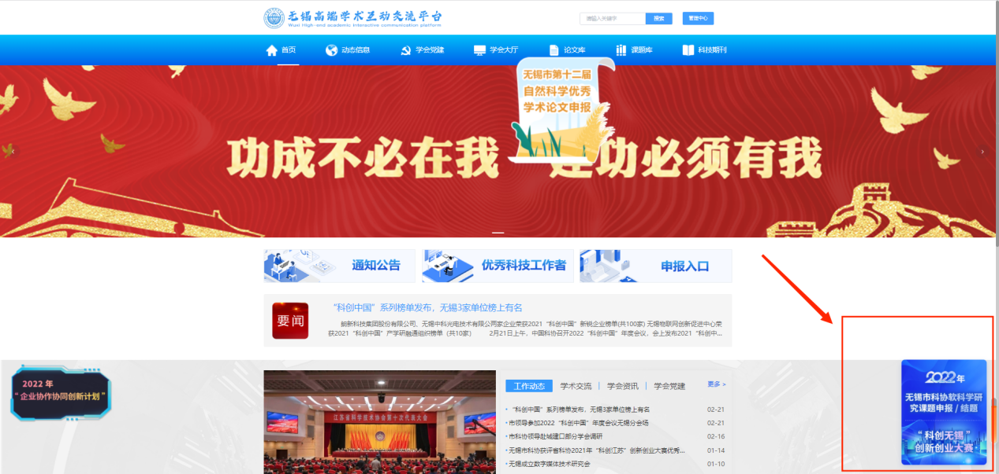
注册并登录成功后，选择2022年“科创无锡”“创响无锡”创新创业大赛，点击申报。申报渠道选择高校科协，初审单位选择无锡职业技术学院科协。
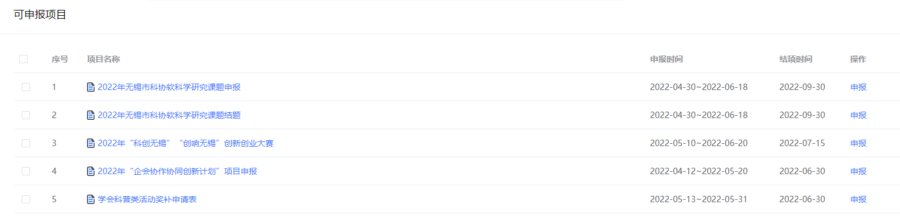
、
进入申报页面，按要求填写相关信息，确认无误后操作如下：1、先保存；2、导出项目；3、导出的word文件检查后“点击上传”；4、上传相关附件；5、确认无误后“提交”。请每次修改都及时保存。
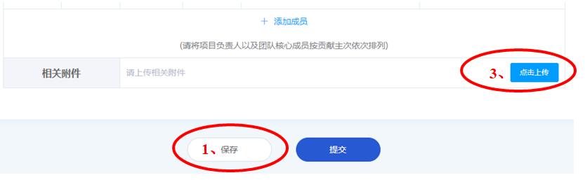
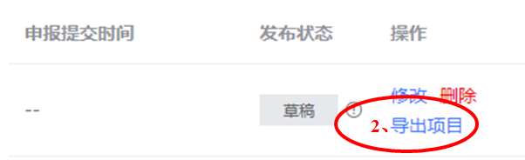
（二）2022年6月，校级项目评审推荐
（三）2022年7月—8月，项目评审及市级决赛
7月中下旬，市科协学会部组织专家对项目进行网络评审，确定入围市级决赛的项目。
8月中下旬，市科协将邀请行业专家、知名投资人、技术转移机构等组成决赛评委组，通过现场路演、问辩等评审环节，对参赛项目进行现场打分。参赛人员在现场通过PPT、视频播放、实物（或模型）等形式进行项目展示，并向评委进行项目讲解。
（四）2022年7月，推荐项目参加省赛
市科协根据专家网络评审结果，择优推荐项目参加省赛，并于7月20日-7月31日登陆“科创江苏”创新创业大赛官方网站，进行网上申报，并将纸质盖章版申报书一份报送至市科协学会部（附件3）。（省赛流程请参见附件4）
三、大赛奖励办法
1.市级比赛设一等奖项目2个、二等奖项目5个、三等奖项目8个，并予以资金支持，并设优秀奖若干。
2.大赛设置优秀组织单位5个，表扬积极组织征集项目、推荐优秀项目的单位。
3.对符合“创响无锡”全民创业大赛主体赛条件的，经推荐可直接参加决赛。
四、优秀项目对接推荐和科技服务
为促进科技工作者创新成果与企业、市场、资本对接，促进技术与资源的结合，加快技术成果转化应用，大赛组织方将向有关产业园区、科技企业孵化器和投资机构推荐优秀项目，推动项目落地孵化；加强项目追踪和后续服务，利用科协组织科技人才优势，为有潜力、有前景的项目提供科技服务，完善、优化技术转化方式，保障项目良性健康发展。
五、联系方式
锡职科创江苏QQ群：422013762
联系人：向璐；联系QQ：1770251797

开源创新创业学院
2022年5月12日

